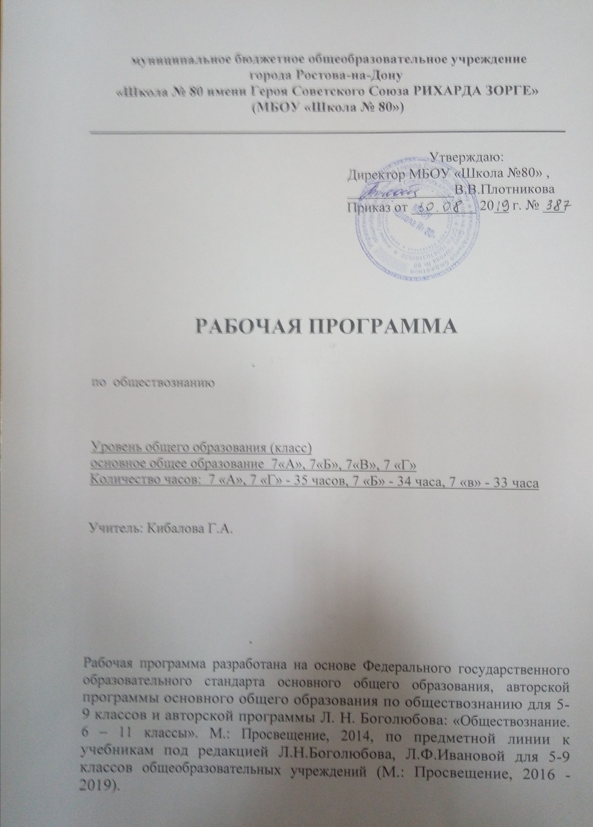
Пояснительная записка по обществознанию 7 класс.
Рабочая учебная программа по обществознанию для 7 класса составлена на основе :
1. Федерального закона РФ №273-ФЗ «Об образовании РФ» от 29.12.2012.
2. Федерального государственного образовательного стандарта основного общего образования, утвержденного приказом Министерства образования РФ № 1887 от 17.12.2010 «Об утверждении федерального государственного образовательного стандарта основного общего образования».
3. Авторской программы основного общего образования по обществознанию для 5-9 классов и авторской программы Л. Н. Боголюбова: «Обществознание. 6 – 11 классы». М.: Просвещение, 2014. по предметной линии к учебникам под редакцией Л.Н.Боголюбова, Л.Ф.Ивановой для 5-9 классов общеобразовательных учреждений (М.: Просвещение, 2016 - 2019).
4. Санитарно-эпидемиологических правил и нормативов САНПиН 2.4.2.2821-10 "Санитарно-эпидемиологические требования к условиям и организации обучения в общеобразовательных учреждениях", утверждённх постановлением главного государственного санитарного врача Российской Федерации от 29 декабря 2010 г. № 189, зарегистрированные в Минюсте России 3 марта 2011 г. N 19993.
Федеральный базисный учебный план для образовательных учреждений Российской Федерации отводит 139 часов для обязательного изучения учебного предмета «Обществознание» на этапе основного общего образования, в том числе в 6, 7, 8 классах по 35 часов, в 9 классе – 34 часа, из расчета 1 учебный час в неделю.
Рабочая программа конкретизирует содержание предметных тем образовательного стандарта, дает распределение учебных часов по разделам и темам курса. Она рассчитана на 35 учебных часов (1 час в неделю).
В соответствии с базисным учебным планом предмет «Обществознание» относится к учебным предметам, обязательным для изучения на ступени среднего (полного) общего образования.
На изучение обществознания в 7 классе отводится 35 часов – 1 час в неделю.
Данная рабочая программа предназначена для реализации в 2019-2020 учебном году в МБОУ « Школа № 80» в общеобразовательных классах и предполагает изучение обществознания на базовом уровне в объеме 35 часов.
Так как в соответствии с календарным учебным графиком и расписанием учебных занятий МБОУ «Школа №80» в рабочей программе запланировано в 7 «А», 7 «Г» - 35 часов, в 7 «Б» - 34 часа, в 7 «В» - 33 часа, то уроки итогового повторения и обобщения пройденного материала ( 34 и 35 уроки) объединены в один урок: «Повторение и обобщение по курсу «Обществознание» 7 класса».
Цели и задачи изучения предмета.
Изучение обществознания в основной школе направлено на достижение следующих целей:
• развитие личности в ответственный период социального взросления человека (11—15 лет), ее познавательных интересов, критического мышления в процессе восприятия социальной (в том числе экономической и правовой) информации и определения собственной позиции; нравственной и правовой культуры, экономического образа мышления, способности к самоопределению и самореализации;
- воспитание общероссийской идентичности, гражданской ответственности, уважения к социальным нормам; приверженности гуманистическим и демократическим ценностям, закрепленным в Конституции Российской Федерации;
- освоение на уровне функциональной грамотности системы необходимых для социальной адаптации знаний: об обществе; основных социальных ролях; о позитивно оцениваемых обществом качествах личности, позволяющих успешно взаимодействовать в социальной среде; сферах человеческой деятельности; механизмах реализации и защиты прав человека и гражданина;
- формирование опыта применения полученных знаний для решения типичных задач в области социальных отношений, экономической и гражданско-общественной деятельности, межличностных отношений, отношений между людьми различных национальностей и вероисповеданий, самостоятельной познавательной деятельности, правоотношений, семейно-бытовых отношений.
Регулятивные УУД:
- целеполагание
- планирование
- прогнозирование
- контроль
- коррекция
- оценка
- саморегуляция
Познавательные УУД:
- Общеучебные (самостоятельное выделение и формулирование познавательной цели; поиск и выделение необходимой информации; выбор наиболее эффективных способов решения задач в зависимости от конкретных условий; рефлексия способов и условий действия, контроль оценка процесса и результатов деятельности; смысловое чтение как осмысление цели чтения и выбор вида чтения в зависимости от цели; моделирование);
- Логические (анализ объектов с целью выделения признаков, синтез, выбор оснований и критериев для сравнения, классификации объектов, выведение следствий, установление причинно-следственных связей, доказательство, выдвижение гипотез и их обоснование);
- Постановка и решение проблемы (формулирование проблемы, самостоятельное создание способов решения проблем творческого и поискового характера).
Коммуникативные УУД:
- самостоятельно организовывать учебное взаимодействие в группе (определять общие цели, распределять роли, договариваться друг с другом и т.д.).

Планируемые результаты:
Программа предусматривает формирование у учащихся общеучебных умений и навыков, универсальных способов деятельности и ключевых компетенций. В этом направлении приоритетами для учебного предмета «Обществознание» на этапе основного общего образования являются:
- умение сознательно организовывать свою познавательную деятельность (от постановки цели до получения и оценки результата);
- владение такими видами публичных выступлений, как высказывание, монолог, дискуссия; следование этическим нормам и правилам ведения диалога;
- выполнение познавательных и практических заданий, в том числе с использованием проектной деятельности, на уроках и в доступной социальной практике, рассчитанных на:
- использование элементов причинно-следственного анализа;
- исследование несложных реальных связей и зависимостей;
- определение сущностных характеристик изучаемого объекта;
- выбор верных критериев для сравнения, сопоставления, оценки объектов;
- поиск и извлечение нужной информации по заданной теме в адаптированных источниках различного типа;
- перевод информации из одной знаковой системы в другую (из текста в таблицу, из аудиовизуального ряда в текст и др.), выбор знаковых систем адекватно познавательной и коммуникативной ситуации;
- объяснение изученных положений на конкретных примерах;
- оценку своих учебных достижений, поведения, черт своей личности с учетом мнения других людей, в том числе для корректировки собственного поведения в окружающей среде, следование в повседневной жизни этическим и правовым нормам, выполнение экологических требований;
- определение собственного отношения к явлениям современной жизни, формулирование своей точки зрения.
Перечисленные познавательные и практические задания предполагают использование компьютерных технологий для обработки, передачи информации, презентации результатов познавательной и практической деятельности.
Курс призван помочь выпускникам основной школы сделать осознанный выбор путей продолжения образования или будущей профессиональной деятельности.
Практическая деятельность.
Не менее 25% учебного времени отводится на самостоятельную работу учащихся, позволяющую им приобрести опыт познавательной и практической деятельности. Минимальный набор выполняемых учащимися работ включает в себя:
- извлечение социальной информации из разнообразных (в том числе экономических и правовых) источников, осмысление представленных в них различных подходов и точек зрения;
- решение познавательных и практических задач, отражающих типичные жизненные ситуации;
- формулирование собственных оценочных суждений о современном обществе на основе сопоставления фактов и их интерпретаций;
- наблюдение и оценку явлений и событий, происходящих в социальной жизни, с опорой на экономические, правовые, социально-политические, культурологические знания;
- оценку собственных действий и действий других людей с точки зрения нравственности, права и экономической рациональности;
- выполнение творческих работ по обществоведческой тематике;
- конструктивное разрешение конфликтных ситуаций в моделируемых учебных задачах и в реальной жизни;
- совместную деятельность в процессе участия в ученических социальных проектах в школе, микрорайоне, населенном пункте.
Виды деятельности, предусмотренные для подготовки к ОГЭ:
Тестирование, работа с таблицей, составление конспекта параграфа, написание эссе и т.д
Критерии оценивания различных видов работ.
Оценка «5» - материал усвоен в полном объеме; изложение логично; основные умения сформированы и устойчивы; выводы и обобщения точны и связаны с явлениями окружающей жизни;
Оценка «4» - в усвоении материала незначительные пробелы, изложение недостаточно систематизированное; отдельные умения недостаточно устойчивы; в выводах и обобщениях имеются некоторые неточности;
Оценка «3» - в усвоении материала имеются пробелы, он излагается не систематизированно; отдельные умения недостаточно сформированы; выводы и обобщения аргументированы слабо, в них допускаются ошибки;
Оценка «2»- основное содержание материала не усвоено, выводов и обобщений нет;
Оценка «1» - материал не усвоен, ответ по существу отсутствует.
Текущий контроль подразумевает использование следующих форм:
разные формы пересказа (сжатый и полный пересказ)
подготовка сообщения по теме
выполнение упражнений практического, творческого и исследовательского характера;
участие в олимпиаде, интеллектуальной игре, в конференции.
защита мини - рефератов,
написание сочинений разных вариаций,
написание диктантов.
Итоговой формой контроля является тестовая работа (самостоятельная работа, тест)
Система проверки результативности изучения курса учащимися (формы контроля уровня достижений учащихся и критерии оценки)
Основные методы работы на уроке.
При реализации программы планируется использовать следующие принципы:
Индивидуальный подход - учет индивидуальных особенностей ученика в процессе обучения.
Доступность – подача учебной информации с учетом возрастных особенностей развития памяти, внимания и мышления.
Целенаправленность – соответствие результатов определенной цели.
Реалистичность – соответствие проектируемого пути развития ситуации и ресурсного обеспечения всем показателям возрастного развития учащегося.
Преемственность – опора на ранее полученные знания и опыт учащегося.
Результативность – овладение процессуальными умениями.
Методы обучения.
Словесные методы: при формировании теоретических и фактических знаний и решении всех других задач обучения.
Наглядные методы: для развития наблюдательности, повышения внимания к изучаемым вопросам.
Практические методы: для развития практических умений и навыков.
Репродуктивные методы: для формирования знаний, умений и навыков.
Проблемно-поисковые: для развития самостоятельности мышления, исследовательских умений, творческого подхода к делу.
Индуктивный метод: для развития умения обобщать, осуществлять индуктивные умозаключения (от частного к общему).
Дедуктивные методы: для развития умения осуществлять дедуктивные умозаключения (от общего к частному) и развития умения анализировать явления.
Методы самостоятельной работы: для развития самостоятельности в учебной деятельности, формирования навыков учебного труда. Формы организации деятельности по развитию творческих способностей обучающихся.
Формы организации учебного процесса – сочетание традиционных, классических форм, методов и приёмов обучения с нетрадиционными, инновационными (работа в группах, коллективное составление таблиц, написание сочинений на определённую тему, использование ресурсов Интернета и пр.).

Содержание программы учебного предмета.
Структура программы по обществознанию для 7 класса.
№ п/п | Название раздела | Кол-во часов
1. | Введение. | 1
1. | Человек и закон. | 14
2. | Человек и экономика. | 14
3. | Человек и природа. | 4
4. | Итоговое повторение и обобщение по курсу: «Обществознание» в 7 классе. | 2
Учебно-методическое обеспечение.
1. Учебник для общеобразовательных учреждений / Л.Н.Боголюбов Н.И. Городецкая, Л.Ф.Иванова Обществознание 7 класс/ Под редакцией Л.Н. Боголюбова, Л.Ф.Ивановой Москва «Просвещение» 2016-2019.
2. Л. Н.Боголюбов, Н.И. Городецкая Обществознание. 7 класс. Поурочные разработки. Пособие для учителей. Москва «Просвещение» 2015.
Печатные пособия.
Демонстрационные таблицы:
Внутренний мир и социализация человека.
Человек, природа, общество.
Рыночная экономика.
Развитие общества.
Взаимодействие людей в обществе.
Технические средства обучения.
Телевизор.
Магнитофон.
Видеоплеер.
Мультимедийный компьютер.
Учебно-практическое оборудование.
Аудиторная доска с магнитной поверхностью и набором приспособлений для крепления таблиц и карт.
Штатив для карт и таблиц.

